Факультет Программной Инженерии и Компьютерной Техники

Лабораторная работа №2
по дисциплине «Вычислительная математика»
Вариант 2

Выполнил:
Бармичев Григорий Андреевич
Группа P3210
Проверил:
Рыбаков Степан Дмитриевский

Содержание
Цель работы 3
Порядок выполнения работы 3
Рабочие формулы используемых методов 3
Графики функций на исследуемом интервале 5
1. Решение нелинейного уравнения 6
2. Решение системы нелинейных уравнений 6
Программная реализация задачи 7
Примеры и результаты работы программы 8
Вывод 11

Цель работы

Изучить численные методы решения нелинейных уравнений и их систем, найти корни заданного нелинейного уравнения/системы нелинейных уравнений, выполнить программную реализацию методов.

Рабочие формулы используемых методов

1. Метод хорд
Для левого корня уравнения использовался метод хорд. Рабочая формула метода:
$$x_{k+1}=\frac{af(b)-bf(a)}{f(b)-f(a)}.$$
После вычисления нового приближения один из концов интервала заменяется найденным значением, и процесс продолжается до выполнения условия
$$∣x_{k+1}-x_{k}∣<ε.$$
2. Метод секущих
Для центрального корня уравнения использовался метод секущих. Рабочая формула:
$$x_{k+1}=x_{k}-\frac{f(x_{k})(x_{k}-x_{k-1})}{f(x_{k})-f(x_{k-1})}.$$
Итерационный процесс продолжается до тех пор, пока не выполнится условие
$$∣x_{k+1}-x_{k}∣<ε.$$
3. Метод простой итерации для уравнения
Для правого корня уравнения использовался метод простой итерации. Исходное уравнение приводится к виду
$$x=φ(x),$$
после чего используется итерационная формула
$$x_{k+1}=φ(x_{k}).$$
В данной работе удобно выбрать функцию итерации в виде
$$φ(x)=x+λf(x),$$
где параметр $λ$выбирается так, чтобы выполнялось условие сходимости
$$∣φ^{'}(x)∣<1$$
на выбранном интервале. Критерий окончания итераций:
$$∣x_{k+1}-x_{k}∣<ε.$$
4. Метод Ньютона для системы нелинейных уравнений
Для системы
$$\left\{\begin{aligned}tg⁡(xy+0.1)=x^{2}, \\ x^{2}+2y^{2}=1\end{aligned}\right.$$
использовался метод Ньютона. Система переписывается в виде
$$\left\{\begin{aligned}f_{1}(x,y)=tg⁡(xy+0.1)-x^{2}=0, \\ f_{2}(x,y)=x^{2}+2y^{2}-1=0.\end{aligned}\right.$$
Матрица Якоби имеет вид
$$J(x,y)=\left(\begin{matrix}\frac{∂f_{1}}{∂x} & \frac{∂f_{1}}{∂y} \\ \frac{∂f_{2}}{∂x} & \frac{∂f_{2}}{∂y}\end{matrix}\right)=\left(\begin{matrix}y{sec⁡}^{2}(xy+0.1)-2x & x{sec⁡}^{2}(xy+0.1) \\ 2x & 4y\end{matrix}\right).$$
На каждом шаге метода Ньютона решается система
$$J(x_{k},y_{k})\left(\begin{aligned}Δx_{k} \\ Δy_{k}\end{aligned}\right)=-\left(\begin{aligned}f_{1}(x_{k},y_{k}) \\ f_{2}(x_{k},y_{k})\end{aligned}\right),$$
после чего выполняется переход к следующему приближению:
$$x_{k+1}=x_{k}+Δx_{k},y_{k+1}=y_{k}+Δy_{k}.$$
Процесс завершается при достижении заданной точности:
$$max⁡(∣Δx_{k}∣,∣Δy_{k}∣)<ε.$$

Графики функций на исследуемом интервале

Рисунок 1 — график нелинейного уравнения: $y=-1.38x^{3}-5.42x^{2}+2.57x+10.95$
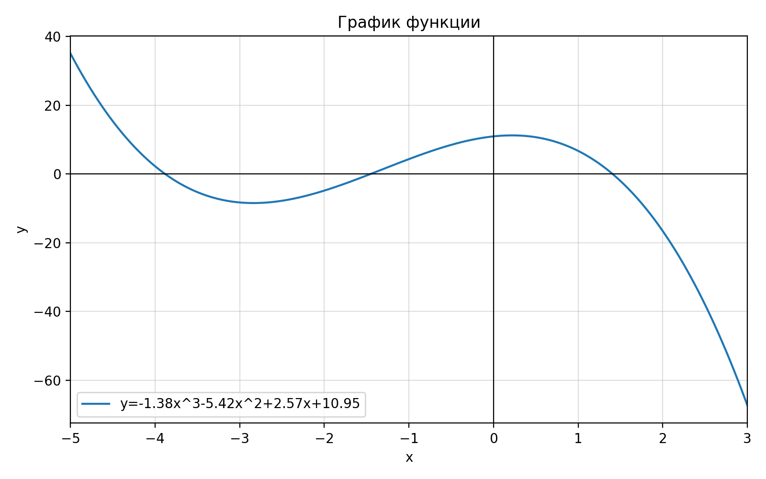

Рисунок 2 — графики уравнений системы: $tg⁡(xy+0.1)=x^{2},x^{2}+2y^{2}=1.$
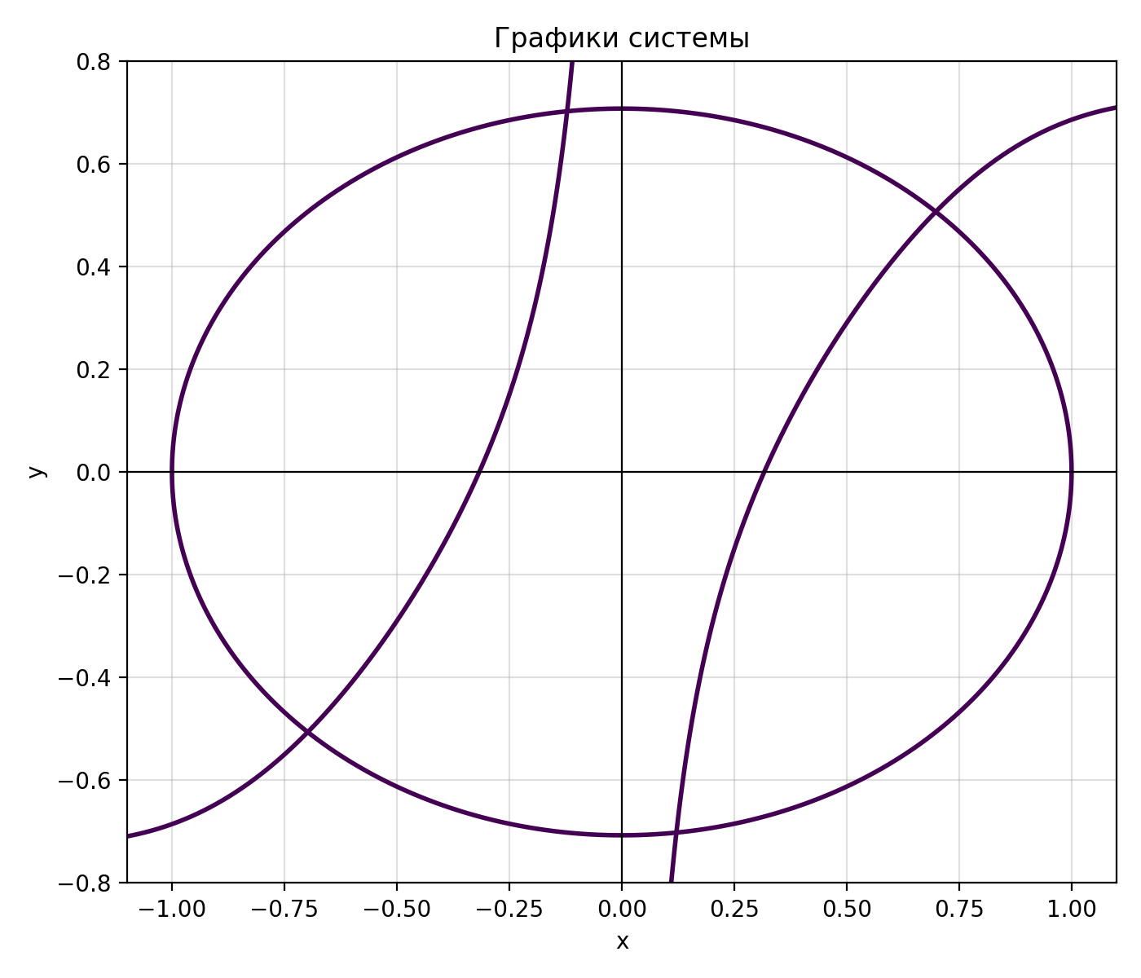

1. Решение нелинейного уравнения

Рассмотрим уравнение
$$f(x)=-1.38x^{3}-5.42x^{2}+2.57x+10.95=0.$$Для определения интервалов изоляции корней данного уравнения можно воспользоваться методом интервалов знакопеременности. Для этого нужно найти значения функции на различных интервалах и определить знак функции на каждом из них.
Получим приближенные значения корней:
$$x_{1}≈-3.880,x_{2}≈-1.454,x_{3}≈1.407.$$
Тогда всю числовую ось удобно разделить на интервалы: $(-∞,-3.9),(-3.9,-1.5),(-1.5,1.4),(1.4,+∞).$
Определим знак функции на каждом из этих интервалов. Для этого возьмём по одной точке:
$$f(-4)=2.270,f(-2)=-4.830,f(0)=10.950,f(2)=-16.630.$$

Таблица 2: Уточнение крайнего левого корня методом хорд
№ шага | a | b | x | f(a) | f(b) | f(x) | |x(k+1)-x(k)|
1 | -4.000 | -3.500 | -3.850 | 2.270 | -5.273 | -0.539 | -
2 | -4.000 | -3.850 | -3.878 | 2.270 | -0.539 | -0.038 | 0.029
3 | -4.000 | -3.878 | -3.880 | 2.270 | -0.038 | -0.003 | 0.002

Таблица 4: Уточнение центрального корня методом секущих
№ итерации | x(k-1) | x(k) | x(k+1) | f(x(k+1)) | |x(k+1)-x(k)| | № итерации | x(k-1)
1 | -1.500 | -1.400 | -1.454 | -0.001 | 0.054 | 1 | -1.500
2 | -1.400 | -1.454 | -1.454 | -0.000 | 0.000 | 2 | -1.400

Таблица 5: Уточнение крайнего правого корня методом простой итерации
№ итерации | x(k) | x(k+1) | f(x(k+1)) | |x(k+1)-x(k)| | № итерации | x(k) | x(k+1)
1 | 1.500 | 1.411 | -0.091 | 0.089 | 1 | 1.500 | 1.411
2 | 1.411 | 1.407 | -0.008 | 0.004 | 2 | 1.411 | 1.407

2. Решение системы нелинейных уравнений
Рассмотрим систему
$$\left\{\begin{aligned}tg⁡(xy+0,1)=x^{2}, \\ x^{2}+2y^{2}=1.\end{aligned}\right.$$Для системы
$$\left\{\begin{aligned}f_{1}(x,y)=tg⁡(xy+0,1)-x^{2}, \\ f_{2}(x,y)=x^{2}+2y^{2}-1\end{aligned}\right.$$
матрица Якоби имеет вид
$$J(x,y)=\left(\begin{matrix}\frac{∂f_{1}}{∂x} & \frac{∂f_{1}}{∂y} \\ \frac{∂f_{2}}{∂x} & \frac{∂f_{2}}{∂y}\end{matrix}\right)=\left(\begin{matrix}y{sec⁡}^{2}(xy+0,1)-2x & x{sec⁡}^{2}(xy+0,1) \\ 2x & 4y\end{matrix}\right).$$Корень 1
Выберем начальное приближение
$$x_{0}=-0,12, y_{0}=0,7.$$
Вычислим значения функций в начальной точке
$$f_{1}(x_{0},y_{0})=tg⁡(x_{0}y_{0}+0,1)-x_{0}^{2}.$$
так как
$x_{0}y_{0}+0,1=-0,120⋅0,700+0,1=0,016$
получаем
$f_{1}(x_{0},y_{0})=tg⁡(0,016)-{0,120}^{2}≈0,002.$
$f_{2}(x_{0},y_{0})=x_{0}^{2}+2y_{0}^{2}-1={0,120}^{2}+2⋅{0,700}^{2}-1≈-0,006.$
Вычислим элементы матрицы Якоби
$\frac{∂f_{1}}{∂x}(x_{0},y_{0})=y_{0}{sec⁡}^{2}(x_{0}y_{0}+0,1)-2x_{0}≈0,700⋅1,000-2(-0,120)≈0,940,$
$\frac{∂f_{1}}{∂y}(x_{0},y_{0})=x_{0}{sec⁡}^{2}(x_{0}y_{0}+0,1)≈-0,120,$
$\frac{∂f_{2}}{∂x}(x_{0},y_{0})=2x_{0}=-0,240,$
$\frac{∂f_{2}}{∂y}(x_{0},y_{0})=4y_{0}=2,800.$
получаем систему для поправок:
$\left\{\begin{aligned}0,940 Δx-0,120 Δy=-0,002, \\ -0,240 Δx+2,800 Δy=0,006.\end{aligned}\right.$
Решая эту систему, получаем:
$Δx≈-0,00146,Δy≈0,00187.$

Найдём новое приближение
$x_{1}=x_{0}+Δx≈-0,120-0,00146=-0,12146,$
$y_{1}=y_{0}+Δy≈0,700+0,00187=0,70187.$
Получаем
$x_{1}≈-0,121,y_{1}≈0,702.$
Аналогично находим другие корни.
Ответ: $-0,12; 0,70),\text{ (}0,70;0,51), (-0,70;-0,51),(0,12;-0,70)$

Программная реализация задачи
Ссылка на репозиторий: https://github.com/barmichevg/itmo/blob/main/2%20%D0%B3%D0%BE%D0%B4/4%20%D0%92%D1%8B%D1%87%D0%9C%D0%B0%D1%82/%D0%9B%D0%B0%D0%B1%D0%BE%D1%80%D0%B0%D1%82%D0%BE%D1%80%D0%BD%D1%8B%D0%B5/lab2/task.py

Примеры и результаты работы программы

Пример 1
Уравнение: -1.38*x^3 - 5.42*x^2 + 2.57*x + 10.95
Метод: Ньютона
Интервал: [-4.000000; -3.800000]
Точность: 0.01
Результат
Уравнение: -1.38*x^3 - 5.42*x^2 + 2.57*x + 10.95
Интервал: [-4.000000; -3.800000]
Точность: 0.01
Этап: проверка числа корней на интервале -> найдено: 1
Начальное приближение для метода Ньютона: x0 = -3.9000000000

Этап: метод Ньютона
Начальное приближение: x0 = -3.9000000000
Итерация 1: x = -3.9000000000, f(x) = 0.3490200000, f'(x) = -18.1234000000, x_next = -3.8807420241
Итерация 2: x = -3.8807420241, f(x) = 0.0039680915, f'(x) = -17.7118133018, x_next = -3.8805179877

Итог:
Метод: Ньютона
Корень: -3.8805179877
f(x): 0.0000005343
Число итераций: 2
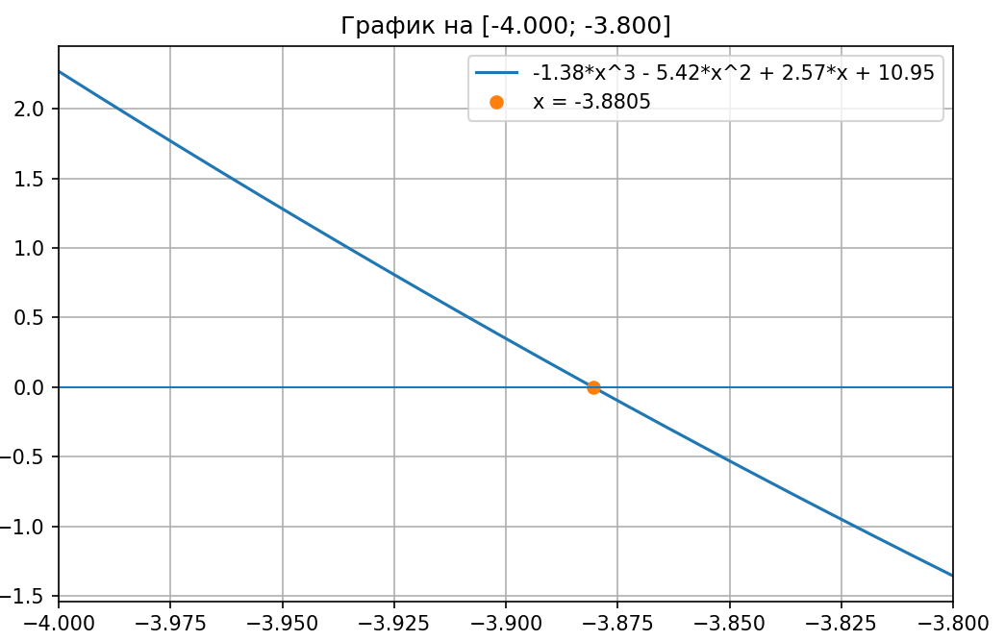
Пример 2
Ввод:
Система: cos(x - 1) + y = 0.5; x - cos(y) = 3
Метод: простая итерация
Начальное приближение: x0 = 3.5000000000, y0 = -0.5000000000
Точность: 0.01
Результат
Система: cos(x - 1) + y = 0.5; x - cos(y) = 3
Начальное приближение: x0 = 3.5000000000, y0 = -0.5000000000
Точность: 0.01

Этап: решение системы методом простой итерации
Начальное приближение: x0 = 3.5000000000, y0 = -0.5000000000
q = 0.7457052122
Итерация 1: x = 3.5000000000, y = -0.5000000000, x_next = 3.8775825619, y_next = 1.3011436155, |dx| = 0.3775825619, |dy| = 1.8011436155
Итерация 2: x = 3.8775825619, y = 1.3011436155, x_next = 3.2663967138, y_next = 1.4653512941, |dx| = 0.6111858481, |dy| = 0.1642076786
Итерация 3: x = 3.2663967138, y = 1.4653512941, x_next = 3.1052497401, y_next = 1.1408464536, |dx| = 0.1611469737, |dy| = 0.3245048406
Итерация 4: x = 3.1052497401, y = 1.1408464536, x_next = 3.4168252384, y_next = 1.0093707519, |dx| = 0.3115754983, |dy| = 0.1314757017
Итерация 5: x = 3.4168252384, y = 1.0093707519, x_next = 3.5323934834, y_next = 1.2486536369, |dx| = 0.1155682450, |dy| = 0.2392828850
Итерация 6: x = 3.5323934834, y = 1.2486536369, x_next = 3.3165997540, y_next = 1.3201065243, |dx| = 0.2157937293, |dy| = 0.0714528873
Итерация 7: x = 3.3165997540, y = 1.3201065243, x_next = 3.2480722586, y_next = 1.1785621812, |dx| = 0.0685274955, |dy| = 0.1415443431
Итерация 8: x = 3.2480722586, y = 1.1785621812, x_next = 3.3822538460, y_next = 1.1266725325, |dx| = 0.1341815875, |dy| = 0.0518896487
Итерация 9: x = 3.3822538460, y = 1.1266725325, x_next = 3.4296668425, y_next = 1.2252913619, |dx| = 0.0474129965, |dy| = 0.0986188294
Итерация 10: x = 3.4296668425, y = 1.2252913619, x_next = 3.3386718442, y_next = 1.2571051618, |dx| = 0.0909949984, |dy| = 0.0318137999
Итерация 11: x = 3.3386718442, y = 1.2571051618, x_next = 3.3085717706, y_next = 1.1946084800, |dx| = 0.0301000735, |dy| = 0.0624966818
Итерация 12: x = 3.3085717706, y = 1.1946084800, x_next = 3.3673775709, y_next = 1.1726434798, |dx| = 0.0588058003, |dy| = 0.0219650003
Итерация 13: x = 3.3673775709, y = 1.1726434798, x_next = 3.3877163384, y_next = 1.2149700332, |dx| = 0.0203387675, |dy| = 0.0423265534
Итерация 14: x = 3.3877163384, y = 1.2149700332, x_next = 3.3483650178, y_next = 1.2290411317, |dx| = 0.0393513206, |dy| = 0.0140710985
Итерация 15: x = 3.3483650178, y = 1.2290411317, x_next = 3.3351412960, y_next = 1.2015488918, |dx| = 0.0132237218, |dy| = 0.0274922399
Итерация 16: x = 3.3351412960, y = 1.2015488918, x_next = 3.3609136927, y_next = 1.1920643224, |dx| = 0.0257723967, |dy| = 0.0094845694
Итерация 17: x = 3.3609136927, y = 1.1920643224, x_next = 3.3697426289, y_next = 1.2104358750, |dx| = 0.0088289362, |dy| = 0.0183715526
Итерация 18: x = 3.3697426289, y = 1.2104358750, x_next = 3.3526115561, y_next = 1.2166215744, |dx| = 0.0171310728, |dy| = 0.0061856994
Итерация 19: x = 3.3526115561, y = 1.2166215744, x_next = 3.3468164564, y_next = 1.2045687309, |dx| = 0.0057950997, |dy| = 0.0120528435
Итерация 20: x = 3.3468164564, y = 1.2045687309, x_next = 3.3580957517, y_next = 1.2004445132, |dx| = 0.0112792953, |dy| = 0.0041242177
Итерация 21: x = 3.3580957517, y = 1.2004445132, x_next = 3.3619434150, y_next = 1.2084498973, |dx| = 0.0038476633, |dy| = 0.0080053841

Итог:
Метод: простая итерация
x = 3.3619434150
y = 1.2084498973
Число итераций: 21
Вектор погрешностей: (0.0038476633, 0.0080053841)
Проверка f1(x, y) = -0.0027102803
Проверка f2(x, y) = 0.0074741376
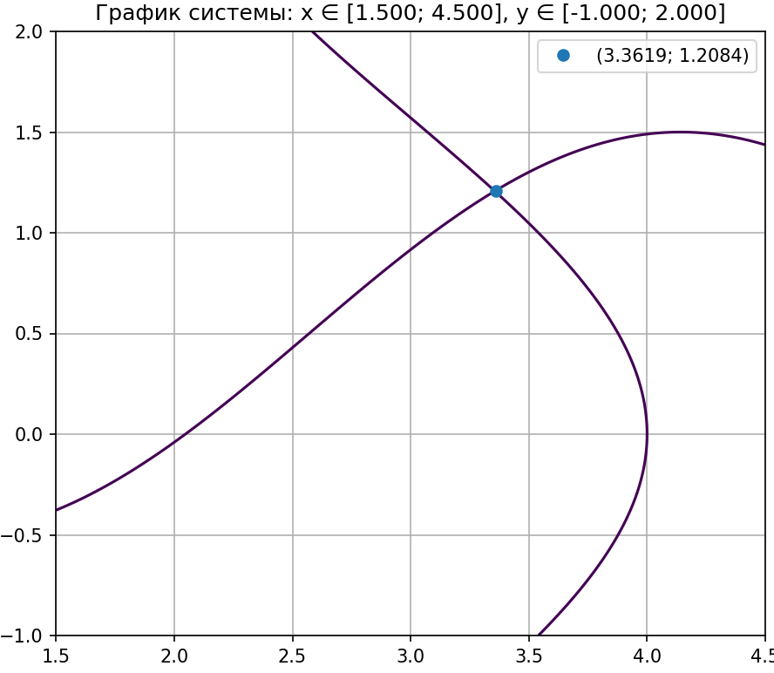

Вывод
В ходе лабораторной работы были изучены численные методы решения нелинейных уравнений и систем нелинейных уравнений. Для заданного уравнения были графически отделены корни и найдены их приближённые значения с требуемой точностью. Для системы нелинейных уравнений было получено численное решение выбранным методом. Также была разработана программа на Python, реализующая основные методы решения, ввод данных и построение графиков.

